特点：

TH-GK415-100W 工矿灯

规格书

采用单颗大功率 LED 100W 作为光源，运用独特的多颗芯片集成式单模组光源设计，选用进口高
亮度半导体晶片，具有导热率高，光衰小，光色纯，无重影等特点；

- 独特的散热体设计，与电器盒完美结合,有效将热量传导扩散，从而降低灯体内的温度，有效保证了光
- 源和电源的寿命；

 散热体表面进行阳极氧化防腐处理，结构紧凑美观；

 绿色环保无污染，不含铅、汞等污染元素，对环境没有任何污染；

显色性好，对实物颜色的呈现更真切，各种光色可选，能满足不同环境的需求，消除了传统灯具

色温偏高或偏低引起的压抑情绪，使视觉倍感舒适，提高了人们的工作效率；

 采用恒流恒压控制，适用电压宽，克服了因镇流器产生电网、噪音污染和引起的灯光不稳定，避

免了工作中给眼部带来的刺激、疲劳；

 装饰效果佳，采用特殊的表面处理工艺，外观新颖，安装简单，拆卸方便，适用范围广。

产品介绍：

大功率 LED 工矿灯，外形独特，精简，代表性强，将现代建筑与灯具巧妙的结合，极具观赏价值。

实用场所：

适用于车间、厂房、库房、公路收费站、加油站、大型超市、展览馆、体育馆及其他需要照明的场所。

-1- 大功率 LED 工程照明应用 工矿灯系列 TH-GK415-100W

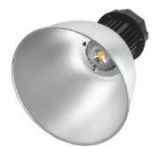
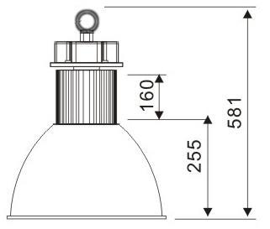
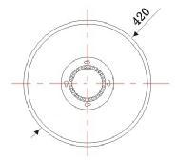
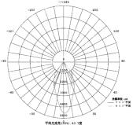

TH-GK415-100W LED 工矿灯主要技术参数：
输入电压 AC85V-265V
电源频率 50HZ-60HZ
总谐波失真 ≤9%
功率因素 ＞0.98
LED 工作电压 DC30-36V
LED 数量 1PC
LED 功耗 100W
系统总功耗 110W
LED 发光效率 90-100LM/W

产品图片

LED 初始光通量

灯具效率
平均照度

光斑面积

照度均匀度
相关色温 暖白
正白
冷白
显色指数 暖白
暖白 8505LM
正白 9503LM
冷白 9356LM
＞95%
高度为 6M ＞318 LUX
高度为 8M ＞176 LUX
高度为 10M ＞113 LUX
高度为 6M ￠4.5M 圆形
高度为 8M ￠5.9M 圆形
高度为 10M ￠7.8M 圆形
＞0.8
2700K-3900K
3900K-6000K
6000K-7000K
Ra＞78
尺寸参数图

正白，冷白 Ra＞85

配光曲线
配光方式
LED 结点温升
工作环境温度
储藏环境温度
防护等级
光源使用寿命
棕色
电源连接线 蓝色
对称式/圆形光斑
LED+反光罩二次配光
≤75℃
-40℃——+50℃
-25℃——+65℃
IP65
＞50000H
L 火线
N 零线

配光曲线

黄色或黄绿 G 地线

电源盒，散热器颜色
认证，证书
产品净重/毛重
包装尺寸（CM）不带反光罩
黑色，银白色可以选择
CE Rohs
5.6 Kg/6.4 Kg
24.0*24.0*35.0

-2- 大功率 LED 工程照明应用 工矿灯系列 TH-GK415-100W

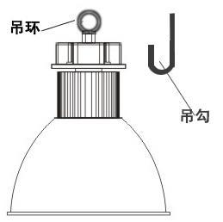

使用说明：
1、产品使用工作电压：AC 85V～265V 50/60Hz。请勿超出工作电压范围，频率范围；
2、由于灯具有铝灯罩配件，在搬运，贮存的时候请注意轻拿轻放，勿重压。
安装使用说明：
1、拧紧吊环，吊环为 M20 螺纹；
2、把吊环放入吊钩内，平稳放置；
3、工作环境温度，贮存；
4、安装灯具时，接线与接线处封闭好，防止漏电；
5、外接电源线时，必须采取相应的防水、漏水的
措施；
6、该灯具使用时不能违反任何防火法规；
7、安装请找专业电工，0.75-1MM²三芯电缆接线方
式为红线为火线，蓝色线为零线，黄色线为地线。
维护维修说明：
1、维护维修前请确定已经断电；
2、定期对工矿灯的透镜进行清洁，以保持灯具良
好的透光性；
3、定期对工矿灯的外壳及散热器的灰尘进行清洁，以保持良好的散热性能；
4、注意不要用水或者腐蚀性强的溶液进行清洁，最好用干抹布；
5、更换电源时，可直接用螺丝刀打开后盖后，取出电源，AC 电源三芯线接线按照红色对应电源上的“L”，

蓝色对应电源上的“N”,黄绿色或者黄色对应 “ ”，DC 电源线的红线对应电源的正极，黑线对应电
源的负极，注意正负极不要接反。
质保，售后服务：
所有本公司生产之产品内置恒流电源保用二年，LED 光源保用三年。在正常使用条件下，质量保证
是基于产品的正确保存、安装、使用和维护；由于安装使用不当，违反产品操作规程，而引起的产品
损坏，不属于本保证范围之内；对质量保修期内的质量问题，本公司在保修期内将选择修复、调换（零
部件）或更换新产品等方法给予解决。超过质量保用期将适当收取材料、人工费用。

-3- 大功率 LED 工程照明应用 工矿灯系列 TH-GK415-100W

